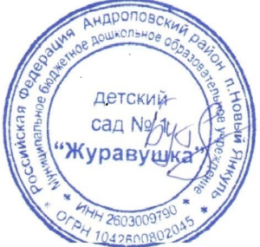Утверждаю:

Заведующий МБДОУ д/с № 1 «Журавушка»

__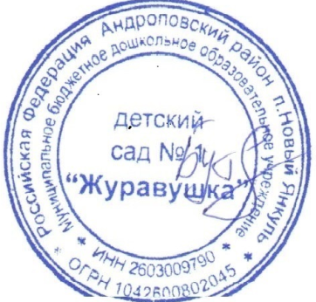_______________М.Н.Бутенко

Приказ № 89 от 08.04.2022 г.

**Дорожная карта МБДОУ д/с № 1 «Журавушка»**

**внедрение цеевой модели наставничества на 2022-2025 г.г.**

|  |  |  |  |
| --- | --- | --- | --- |
| **Этапы реализации внедрения ЦМН** | **Мероприятия** | **Сроки** | **Ответственные** |
| 1. **Подготовка условий для запуска программы наставничеста** | * 1. Изучение нормативно-правовых документов различных уровней по вопросам орагнизации работы по внедрению региональной целевой модели наставничества | Апрель 2022 г. | Заведующий  Воспитатели |
| * 1. Подготовка локальных актов реализации целевой модели наставничества (приказы, положение, дорожная карта) | Апрель 2022 г. | Заведующий |
| * 1. Разработка программы наставничества | Апрель 2022 г. | Воспитатели |
| * 1. Информирование педагогов ДОУ и родителей о реализации программы наставничества | Апрель 2022 г. | Заведующий |
| РЕЗУЛЬТАТ: определены необходимые ресурсы для организации функционирования целевой модели наставничества | | | |

|  |  |  |  |
| --- | --- | --- | --- |
| **2.Формирование базы наставляемых** | 2.1. Сбор информации о запросах наставляемых | Апрель2022г. | Воспитатели |
| 2.3. Анализ полученных данных о наставляемых. | Апрель 2022 г. | Воспитатели |
| РЕЗУЛЬТАТ: с формирова на базанаставляемых с перечнем запросов, необходимая для выбора кандидатов в  Наставникина следующем этапе. | | | |
| РЕЗУЛЬТАТ:сформированабазанаставников,которыепотенциальномогутучаствоватьвпрограмменаставничества | | | |
| **3. Формирование базы готовых к работе наставников** | 3.1. Проведение собеседования с наставниками | Май2022г. | Заведующий |
| 3.2. Обучение наставников | Сентябрь 2022г. | Воспитатели |
| РЕЗУЛЬТАТ: сформирована база готовых к работе наставников, подходящая для конкретной программы  наставничества | | | |
| **4. Формирование наставничества парили групп** | 4.1. Информирование педагогов о сложившихся парах/ группах. Закрепление пар/групп распоряжением заведующего ДОУ | Сентябрь2022г. | Заведующий |
| РЕЗУЛЬТАТ: сформированы наставнические пары или группы, готовые продолжить работу в рамках программы | | | |

|  |  |  |  |
| --- | --- | --- | --- |
| **5. Организация работы наставнических пар или групп** | 5.1. Регулярныезанятия(индивидуальныеиподгрупповыенаставникаинаставляемого(наставляемых). | Сентябрь 2022г.-Май2025г. | наставники |
| 5.2. Организация текущего контроля планируемых результатов наставников | Сентябрь 2022г.  -Май2025г. | Воспитатели |
| 5.3. Проведение итоговых занятий | Май2025г. | Наставники |
| 5.4. Обеспечение ведения учета наставляемых  И наставников. | 1раз в месяц | Наставники |
| 5.5. Своевременное предоставление данных в рамках мониторинга реализации программы наставничества в УО. | Февраль-Март | Воспитатели |
| РЕЗУЛЬТАТ: сформированы стабильные наставнические отношения, доведенные до логического завершения,  реализованацельпрограммынаставничествадляконкретнойпарыилигруппы. | | | |
|  | | | |
| **6.Завершениенаставничества** | 6.1. Отчеты по итогам программы наставничества | Май | Воспитатели |
| 6.2. Проведение мониторинга качества реализации программы наставничества | Май | Воспитатели |
| 6.3. Публикация результатов наставничества на сайте ДОУ | Май | Воспитатели |

|  |  |  |  |
| --- | --- | --- | --- |
|  | 6.4. Проведение конкурса профессионального мастерства«Лучший наставник» | Июнь | Воспитатели |
| 6.5. Формирование долгосрочной базы наставников. | Июнь | Воспитатели |